**2021年1-12月东莞两级法院新收一审土地争议案件111件。**

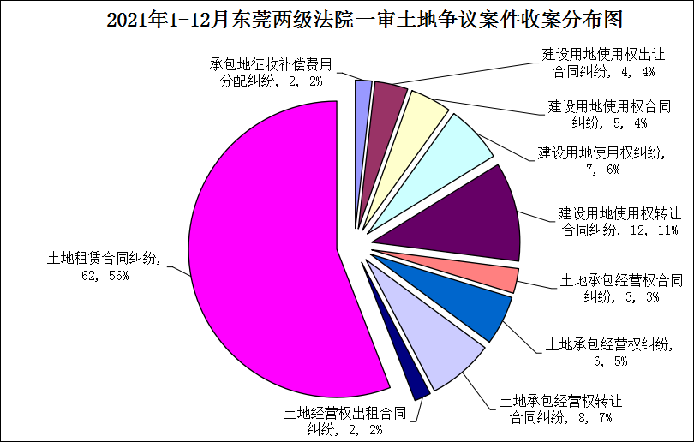

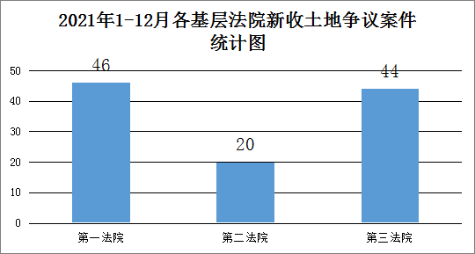

**2021年1-12月东莞两级法院审结一审土地争议案件99件。**

